TRƯỜNG ĐẠI HỌC AN GIANG
KHOA CÔNG NGHỆ THÔNG TIN

BÁO CÁO ĐỒ ÁN

Chuyên đề Python (COS525)

XÂY DỰNG ỨNG DỤNG QUẢN LÝ KHÁCH SẠN
VỚI PYTHON, TKINTER VÀ SQL SEVER

Giảng viên hướng dẫn: Ths. Nguyễn Ngọc Minh
Sinh viên thực hiện:
DTH235738_Nguyễn Văn Trọng Phúc_DH24TH2_NhómTH 2_TổTH 1
DTH235676_Phan Nam Khánh_DH24TH2_NhómTH 2_TổTH 1

Mục Lục
Mục Lục bảng 3
Mục Lục Hình 3
PHẦN MỞ ĐẦU 3
1. Lý do chọn đề tài 3
2. Mục tiêu đề tài 4
3. Phạm vi đồ án 4
CHƯƠNG 1: TỔNG QUAN 4
1.1. Bối cảnh hiện nay 4
1.2. Giới thiệu về công cụ thực hiện 5
1.2.1. Ngôn ngữ Python và thư viện 5
1.2.2. cơ sở dữ liệu SQL 5
CHƯƠNG 2: PHẦN MỀM QUẢN LÝ KHÁCH SẠN 6
2.1. Chức Năng và yêu cầu đặt ra 6
2.2. Hệ thống cơ sở dữ liệu SQL 6
CHƯƠNG 3:GIAO DIỆN PHẦN MỀM 10
3.1. Đăng nhập 10
3.1.1. Giao diện trước khi đăng nhập thành công 10
3.1.2 Giao diện sau khi đăng nhập thành công 11
3.2 Nhân Viên 11
3.3. Khách Hàng 23
3.4. Quản lý phòng 31
3.5. Đặt phòng 37
3.6. Loại Phòng 44
3.7. Thanh Toán 49
KẾT LUẬN 57
1. Kết quả đạt được 57
2.Hạn chế 57
3.Định hướng 57
THAM KHẢO 59

Mục Lục bảng
Bảng 1: Mô hình luồng dữ liệu (DFD – Data Flow Diagram) 7
Bảng 2: Bảng Đặt Phòng 7
Bảng 3: Bảng Khách Hàng 7
Bảng 4: Bảng loại Phòng 8
Bảng 5: Bảng nhân viên 8
Bảng 6: Bảng Phòng 8
Bảng 7: Bảng thanh toán 9

Mục Lục Hình
Hình 1: Giao diện trước khi đăng nhập thành công 10
Hình 2: Giao diện sau khi đăng nhập thành công 11
Hình 3: Giao diện nhân viên 11
Hình 4: Giao diện khách hàng 23
Hình 5: Giao diện quản lý phòng 31
Hình 6: Giao diện đặt phòng 37
Hình 7: Giao diện đặt phòng 44
Hình 8: Giao diện thanh toán 49

PHẦN MỞ ĐẦU

1. Lý do chọn đề tài
Ngành khách sạn ngày càng phát triển mạnh mẽ cùng nhu cầu giải trí bằng hình thức du lịch của nhiều người ngày càng cao và sự phát triển của ngành du lịch.Tuy nhiên việc quản lý vô cùng khó khăn và nhất quán, khách hàng mất nhiều mất nhiều thời gian khi làm thủ tục. Việc công nghệ phát triển mạnh mẽ là một cơ hội lơn để thuận tiện và dễ dàng hơn trong trong việc quản lý. Vì thế việc xây dựng và phát triển phần mềm quản lý giúp mọi người dễ tiếp cận hơn và việc quản lý cũng dễ dàng,nhất quán và cần ít thời gian hơn. Tóm lại, đề tài này mang ý nghĩa lớn trong việc quản lý khách sạn trong thời đại phát triển công nghệ ngày nay.

2. Mục tiêu đề tài
Mục tiêu đề tài là thiết kế xây dựng và phát triển phần mềm quản lý để có thể giúp quản lý thông tin khách sạn một cách hiệu quả hơn bao gồm thông tin nhân viên, khách hàng, các phòng. Ngoài ra giúp xử lý nhanh chóng các thủ tục và giúp khách hàng dễ dàng tiếp cận với khách sạn hơn.

3. Phạm vi đồ án
Đề tài thực hiện xây dựng phần mềm quản lý khách sạn gồm những thông tin của khách hàng và nhân viên, cho thuê trong nước. Dữ liệu lưu trữ nhỏ. Tuy nhiên trong tương lai vẫn có thể phát triển với quy mô lơn hơn, phát triển đa ngôn ngữ hơn.

CHƯƠNG 1: TỔNG QUAN

1.1. Bối cảnh hiện nay
Ngày công nghê phát triển mạnh mẽ và liên tục nên đã kéo theo nhiều nghành cũng phát triển, nghành khách sạn là một trong số đó, việc phát triển công nghệ đã cải thiện việc quản lý, đặt phòng của khách hàng từ xa nhanh gọn, thuận tiện và dễ dàng tiếp cận vì thế nó là một bước tiến quan trọng để giúp ngành khách sạn phát triển mạnh mẽ.

1.2. Giới thiệu về công cụ thực hiện

1.2.1. Ngôn ngữ Python và thư viện
Python là một ngôn ngữ lập trình được sử dụng rộng rãi trong các ứng dụng web, phát triển phần mềm, khoa học dữ liệu và máy học (ML). Các nhà phát triển sử dụng Python vì nó hiệu quả, dễ học và có thể chạy trên nhiều nền tảng khác nhau. Phần mềm Python được tải xuống miễn phí, tích hợp tốt với tất cả các loại hệ thống và tăng tốc độ phát triển. Tkinter là thư viện chuẩn của Python dùng để tạo giao diện đồ họa (GUI – Graphical User Interface). Nó đi kèm với Python, nên bạn không cần cài đặt thêm. Tkinter được xây dựng dựa trên Tk GUI toolkit, đơn giản nhưng mạnh mẽ, phù hợp với các ứng dụng desktop cơ bản đến trung bình.
Một số điểm nổi bật bao gồm:
- Python giúp cải thiện năng suất làm việc của các nhà phát triển vì so với những ngôn ngữ khác, họ có thể sử dụng ít dòng mã hơn để viết một chương trình Python.
- Python có một thư viện tiêu chuẩn lớn, chứa nhiều dòng mã có thể tái sử dụng cho hầu hết mọi tác vụ. Nhờ đó, các nhà phát triển sẽ không cần phải viết mã từ đầu.
- có thể dễ dàng sử dụng Python với các ngôn ngữ lập trình phổ biến khác như Java, C và C++.
- Python có thể được sử dụng trên nhiều hệ điều hành máy tính khác nhau, chẳng hạn như Windows, macOS, Linux và Unix.

1.2.2. cơ sở dữ liệu SQL
SQL Server (Structured Query Language) là một loại phần mềm được phát triển bởi Microsoft, dùng để lưu trữ và truy xuất dữ liệu dựa theo tiêu chuẩn RDBMS (Relational Database Management System). Một RDBMS bao gồm: cơ sở dữ liệu (databases), công cụ cơ sở dữ liệu (database engine), các ứng dụng quản lý dữ liệu và các bộ phận khác.
Một số tính năng của SQL:
- SQL Server Data Tools: Được sử dụng trong việc phát triển cơ sở dữ liệu.
- SQL Server Management Studio được ứng dụng để triển khai, giám sát và quản lý cơ sở dữ liệu.
- SQL Server Analysis Services (SSAS): sử dụng để phân tích các dữ liệu.
- SQL Server Reporting Services: để tạo ra báo cáo dễ dàng hơn.

CHƯƠNG 2: PHẦN MỀM QUẢN LÝ KHÁCH SẠN

2.1. Chức Năng và yêu cầu đặt ra
Đối với nhân viên: nhân viên có thể thực hiện một số chức năng cơ bản như đăng nhập, thêm, xóa, sửa, tìm kiếm khách hàng. Khách hàng có thể đến quầy tại lễ tân hoặc gọi điện số hotline của khách sạn, nhân viên sẽ thao tác trực tiếp thêm vào những khách hàng đã đặt, nhân viên có thể sửa thông tin khi khách hàng yêu cầu và nhân viên xóa thông tin khách hàng khi đã trả phòng và thanh toán xong và còn khi khách hàng yêu cầu hủy đặt phòng.
Đối với Trưởng phòng(quản lý): trưởng phòng có thể thực hiện các chức năng bao gồm thêm,xóa, sửa,tìm kiếm nhân viên và quản lý phòng. Trưởng phòng có thể thêm nhân viên mới và phòng mới,cập nhật các tình trạng của phòng. Có thể sửa các thông tin nhân viên, thay nhân viên mới và thêm nhân viên.
Yêu cầu đặt ra: thuận tiện, dễ dùng có ràng buộc hạng chế các quyền thao tác, các công việc sử lý nhanh chóng, dễ dàng đáp ứng được nhu cầu hiện nay và phần mềm có thể phát triển thêm trong tương lai.

2.2. Hệ thống cơ sở dữ liệu SQL
Hệ quản trị cơ sở dữ liệu là một hệ thống gồm cơ sở dữ liệu và các thao tác trênCSDL. Cho phép quản lý và tương tác với CSDL thông qua các công cụ sẵn có.Bên cạnh đó hệ quản trị cơ sở dữ liệu cũng có thể tương tác với giao diện và cậpnhật thông tin.Chức năng của cơ sở dữ liệu: Lưu trữ dữ liệu, tạo và duy trì CSDL, hỗ trợ tính bảomật và riêng tư, cho phép xem và xử lý dữ liệu đã lưu trữ, cho phép cập nhật và lưudữ liệu sau khi cập nhật, ….
Bảng 1: Mô hình luồng dữ liệu (DFD – Data Flow Diagram)
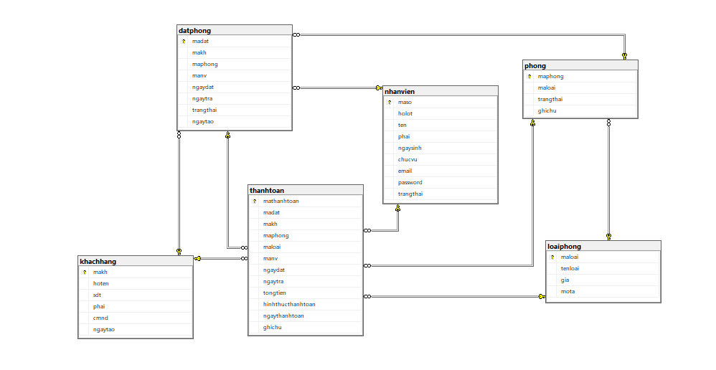

Bảng 2: Bảng Đặt Phòng
Column name | Data Type | Constraint
madat | varchar(50) | Primary key
makh | varchar(50)
maphong | varchar(50)
manv | varchar(50)
ngaydat | date
ngaytra | date
trangthai | nvarchar(20)
ngaytao | datetime

Bảng 3: Bảng Khách Hàng
Column name | Data Type | Constraint
makh | varchar(50) | Primary key
hoten | varchar(100)
sdt | varchar(20)
phai | varchar(10)
cmnd | nvarchar(20)
ngaytao | datetime

Bảng 4: Bảng loại Phòng
Column name | Data Type | Constraint
maloai | varchar(50) | Primary key
tenloai | varchar(100)
gia | decimal(10, 2)
mota | nvarchar(MAX)

Bảng 5: Bảng nhân viên
Column name | Data Type | Constraint
maso | varchar(50) | Primary key
holot | nvarchar(100)
ten | varchar(50)
phai | nvarchar(10)
ngaysinh | date
chucvu | nvarchar(50)
email | nvarchar(100)
password | nvarchar(100)
trangthai | nvarchar(20)

Bảng 6: Bảng Phòng
Column name | Data Type | Constraint
maphong | varchar(50) | Primary key
maloai | varchar(100)
trangthai | nvarchar(50)
ghichu | nvarchar(MAX)

Bảng 7: Bảng thanh toán
Column name | Data Type | Constraint
mathanhtoan | varchar(50) | Primary key
madat | varchar(50)
makh | varchar(50)
maphong | varchar(50)
maloai | varchar(50)
manv | varchar(50)
ngaydat | date
ngaytra | date
tongtien | decimal(18, 2)
hinhthucthanhtoan | nvarchar(50)
ngaythanhtoan | datetime
ghichu | nvarchar(MAX)

CHƯƠNG 3:GIAO DIỆN PHẦN MỀM

3.1. Đăng nhập
Sau khi chạy chương trình thì giao diện đăng nhập xuất hiện như sau:

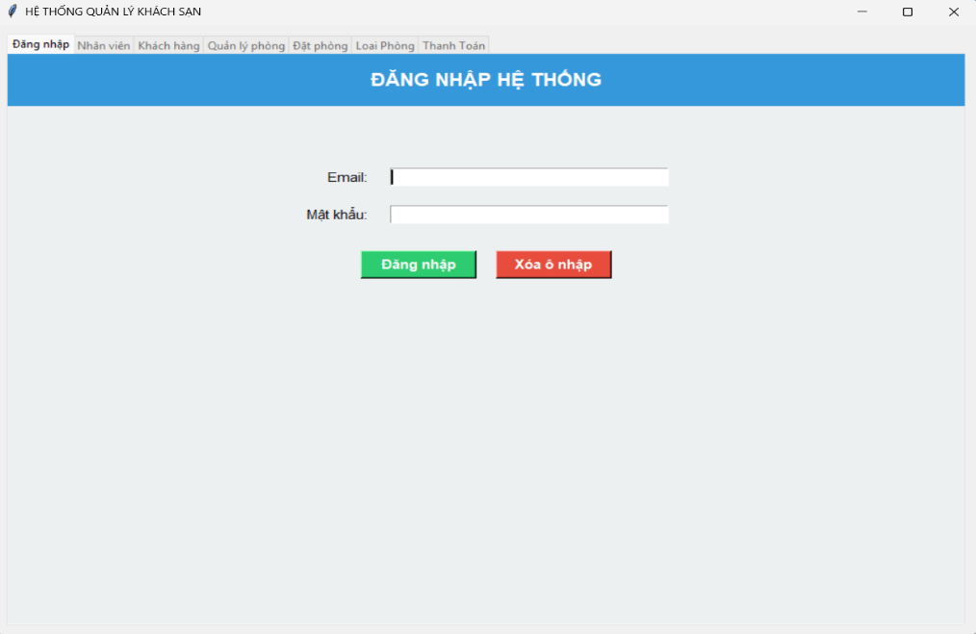
3.1.1. Giao diện trước khi đăng nhập thành công
Hình 1: Giao diện trước khi đăng nhập thành công
Phần đăng nhập gồm có email và mật khẩu, mật khẩu sẽ được chuyển thành “*” sau khi nhập mật khẩu vào nhằm đảm bảo an toàn và bảo mật người dùng và trước khi đăng nhập thành công thì các tab thực hiện sẽ không thể chọn và thao tác
Hệ thống đăng nhập sẽ quản lý và kiểm tra tài khoản người đăng nhập, nếu tài khoản sai thì sẽ không đăng nhập được và ngược lại.

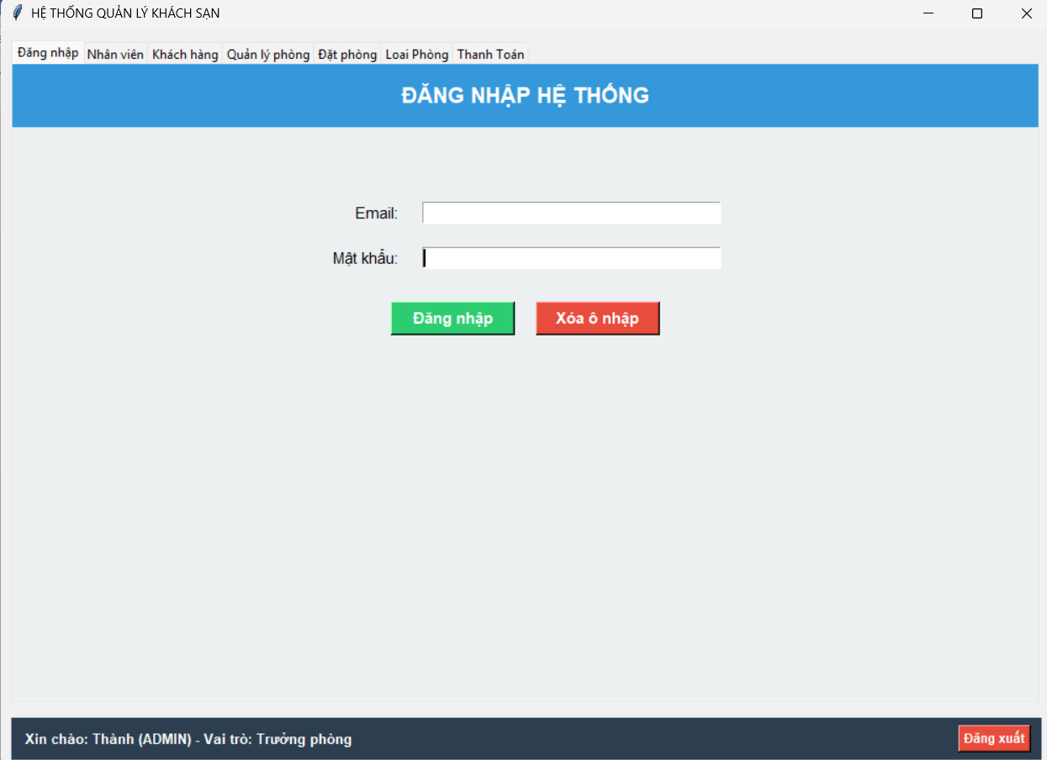
3.1.2 Giao diện sau khi đăng nhập thành công.

Hình 2: Giao diện sau khi đăng nhập thành công
Sau khi đăng nhập thành công các tab sẽ mở và hiện lên cho nhân viên thao tác từng chức năng của từng tab.

3.2 Nhân Viên
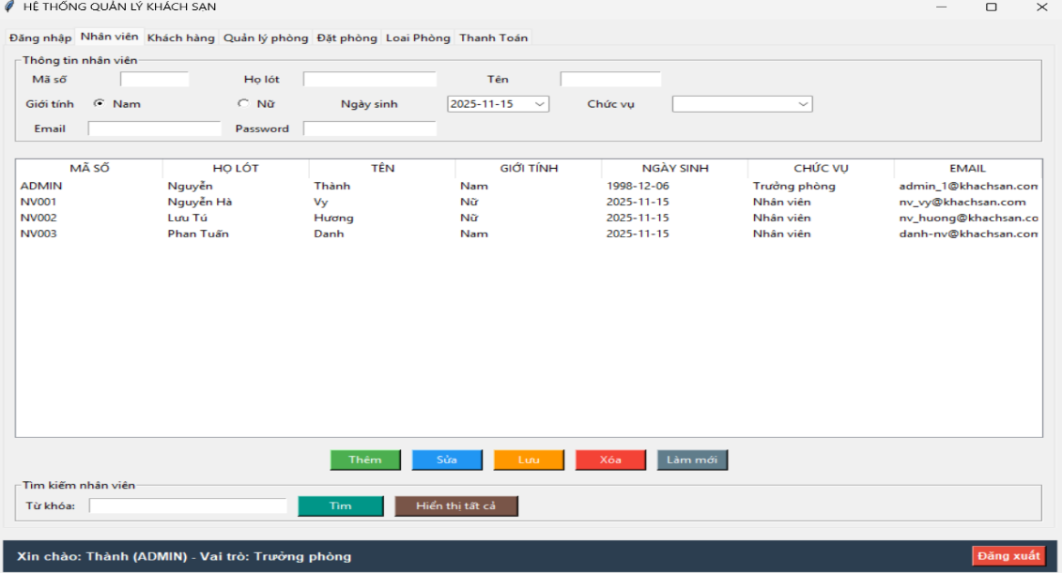
Sau khi chọn tab nhân viên:
Hình 3: Giao diện nhân viên
Tab nhân viên này dùng để quản lý các thông tin cơ bản của nhân viên, có thể thức hiện các chức năng cơ bản như: thêm, sửa, xóa, lưu, tìm kiếm nhân viên.chức năng thêm khi có nhân viên mới vào làm, chức năng xóa khi nhân viên không còn làm ở khách sạn nữa, sửa dùng để thay đổi thông tin nhân viên khi có sai sót, lưu là sau khi sửa thông tin nhân viên và các chức năng này chỉ có thể được làm bởi chức vụ trưởng phòng.
import tkinter as tk
from tkinter import ttk, messagebox
from tkcalendar import DateEntry
from datetime import datetime

class EmployeeView:
def __init__(self, parent, db, current_user_role=None):
self.db = db
self.current_user_role = current_user_role
self.tab = ttk.Frame(parent) #Tạo một Tab cho giao diện nhân viên
self.create_widgets()
self.load_data()

# ------------------------------------------------------------
def create_widgets(self):
# Thông tin nhân viên
frame_info = tk.LabelFrame(self.tab, text="Thông tin nhân viên")
frame_info.pack(padx=10, pady=10, fill="both")

tk.Label(frame_info, text="Mã số").grid(row=0, column=0, padx=5, pady=5)
self.entry_maso = tk.Entry(frame_info, width=10)
self.entry_maso.grid(row=0, column=1, padx=5, pady=5)

tk.Label(frame_info, text="Họ lót").grid(row=0, column=2, padx=5, pady=5)
self.entry_holot = tk.Entry(frame_info, width=20)
self.entry_holot.grid(row=0, column=3, padx=5, pady=5)

tk.Label(frame_info, text="Tên").grid(row=0, column=4, padx=5, pady=5)
self.entry_ten = tk.Entry(frame_info, width=15)
self.entry_ten.grid(row=0, column=5, padx=5, pady=5)

self.gender_var = tk.StringVar(value="Nam")
tk.Label(frame_info, text="Giới tính").grid(row=1, column=0, padx=5, pady=5, sticky="w")
tk.Radiobutton(frame_info, text="Nam", variable=self.gender_var, value="Nam").grid(row=1, column=1, padx=5, sticky="w")
tk.Radiobutton(frame_info, text="Nữ", variable=self.gender_var, value="Nữ").grid(row=1, column=2, padx=5, sticky="w")

tk.Label(frame_info, text="Ngày sinh").grid(row=1, column=3, padx=5, pady=5)
self.date_entry = DateEntry(frame_info, width=12, background="darkblue",
foreground="white", date_pattern="yyyy-mm-dd")
self.date_entry.grid(row=1, column=4, padx=5, pady=5)

tk.Label(frame_info, text="Chức vụ").grid(row=1, column=5, padx=5, pady=5)
self.cbb_chucvu = ttk.Combobox(frame_info, values=["Trưởng phòng", "Nhân viên"], width=18)
self.cbb_chucvu.grid(row=1, column=6, padx=5, pady=5)

tk.Label(frame_info, text="Email").grid(row=2, column=0, padx=5, pady=5)
self.entry_email = tk.Entry(frame_info, width=20)
self.entry_email.grid(row=2, column=1, padx=5, pady=5)

tk.Label(frame_info, text="Password").grid(row=2, column=2, padx=5, pady=5)
self.entry_password = tk.Entry(frame_info, width=20, show="*")
self.entry_password.grid(row=2, column=3, padx=5, pady=5)

# Treeview hiển thị danh sách nhân viên
columns = ("maso", "holot", "ten", "phai", "ngaysinh", "chucvu", "email")
self.tree = ttk.Treeview(self.tab, columns=columns, show="headings", height=15)

headings = {
"maso": "MÃ SỐ",
"holot": "HỌ LÓT",
"ten": "TÊN",
"phai": "GIỚI TÍNH",
"ngaysinh": "NGÀY SINH",
"chucvu": "CHỨC VỤ",
"email": "EMAIL"
}
for col in columns:
self.tree.heading(col, text=headings[col])
self.tree.column(col, width=110)

self.tree.pack(padx=10, pady=10, fill="x", expand=True)
self.tree.bind("<<TreeviewSelect>>", self.on_select)

# Các nút chức năng
frame_btn = tk.Frame(self.tab)
frame_btn.pack(pady=5)
frame_search = tk.LabelFrame(self.tab, text="Tìm kiếm nhân viên")
frame_search.pack(padx=10, pady=5, fill="x")

tk.Label(frame_search, text="Từ khóa:").grid(row=0, column=0, padx=5, pady=5)
self.entry_search = tk.Entry(frame_search, width=30)#Tìm kiếm nhân viên
self.entry_search.grid(row=0, column=1, padx=5, pady=5)

tk.Button(frame_search, text="Tìm", bg="#009688", fg="white", width=10,
command=self.search_employee).grid(row=0, column=2, padx=5, pady=5)

tk.Button(frame_search, text="Hiển thị tất cả", bg="#795548", fg="white", width=15,
command=self.refresh_data).grid(row=0, column=3, padx=5, pady=5)# load lại toàn bộ dữ liệu
buttons = [
("Thêm", self.add_employee, "#4CAF50"),
("Sửa", self.edit_employee, "#2196F3"),
("Lưu", self.save_employee, "#FF9800"),
("Xóa", self.delete_employee, "#f44336"),
("Làm mới", self.refresh_data, "#607D8B")

]
for i, (text, command, color) in enumerate(buttons):
btn = tk.Button(frame_btn, text=text, width=8, bg=color, fg="white",
command=lambda c=command, t=text: self.button_action(c, t))#đều chạy qua hàm button_action để kiểm tra phân quyền
btn.grid(row=0, column=i, padx=5)

# ------------------------------------------------------------
def check_role(self, action_name):
if self.current_user_role != "Trưởng phòng":
messagebox.showwarning("Cảnh báo", f"⚠ Chỉ Trưởng phòng mới có thể {action_name}!")
return False
return True

def button_action(self, func, name):
if name in ["Thêm", "Sửa", "Xóa", "Lưu","tiềm kiếm"] and not self.check_role(name.lower()):
return
func()

# ------------------------------------------------------------
def load_data(self):
for i in self.tree.get_children(): #lấy toàn bộ dòng (row) trong TreeView
self.tree.delete(i)
cur = self.db.get_cursor()
cur.execute("SELECT maso, holot, ten, phai, ngaysinh, chucvu, email FROM nhanvien")
for row in cur.fetchall():
clean_row = []
for val in row:
if isinstance(val, tuple):
val = val[0]
elif hasattr(val, "strftime"):
val = val.strftime("%Y-%m-%d")
clean_row.append(val)
self.tree.insert("", tk.END, values=clean_row)

# ------------------------------------------------------------
def add_employee(self):
if not all([self.entry_maso.get(), self.entry_holot.get(), self.entry_ten.get(),
self.cbb_chucvu.get(), self.entry_email.get(), self.entry_password.get()]):
messagebox.showwarning("Cảnh báo", "Vui lòng điền đầy đủ thông tin")
return
try:
cur = self.db.get_cursor()#chạy lệnh SQL.
cur.execute(
"INSERT INTO nhanvien (maso, holot, ten, phai, ngaysinh, chucvu, email, password) VALUES (?, ?, ?, ?, ?, ?, ?, ?)",
(self.entry_maso.get(), self.entry_holot.get(), self.entry_ten.get(),
self.gender_var.get(), self.date_entry.get(), self.cbb_chucvu.get(),
self.entry_email.get(), self.entry_password.get())
)
self.db.commit()
self.load_data()
self.clear_form()
messagebox.showinfo("Thành công", "Thêm nhân viên thành công")
except Exception as e:
messagebox.showerror("Lỗi", f"Không thể thêm nhân viên: {str(e)}")

# ------------------------------------------------------------
def delete_employee(self):
sel = self.tree.selection()
if not sel:
messagebox.showwarning("Cảnh báo", "Vui lòng chọn nhân viên cần xóa")
return
maso = self.tree.item(sel)["values"][0]
if messagebox.askyesno("Xác nhận", f"Bạn có chắc muốn xóa nhân viên {maso}?"):
try:
cur = self.db.get_cursor()
cur.execute("DELETE FROM nhanvien WHERE maso = ?", (maso,))
self.db.commit()
self.load_data()
self.clear_form()
messagebox.showinfo("Thành công", "Xóa nhân viên thành công")
except Exception as e:
messagebox.showerror("Lỗi", f"Không thể xóa nhân viên: {str(e)}")

# ------------------------------------------------------------
def edit_employee(self):
sel = self.tree.selection()
if not sel:
messagebox.showwarning("Cảnh báo", "Vui lòng chọn nhân viên cần sửa")
return
v = self.tree.item(sel)["values"]
self.entry_maso.delete(0, tk.END)
self.entry_maso.insert(0, v[0])
self.entry_maso.config(state="disabled")
self.entry_holot.delete(0, tk.END)
self.entry_holot.insert(0, v[1])
self.entry_ten.delete(0, tk.END)
self.entry_ten.insert(0, v[2])
self.gender_var.set(v[3])
self.date_entry.set_date(v[4])
self.cbb_chucvu.set(v[5])
self.entry_email.delete(0, tk.END)
self.entry_email.insert(0, v[6] if len(v) > 6 else "")
self.entry_password.delete(0, tk.END)

# ------------------------------------------------------------
def save_employee(self):
try:
cur = self.db.get_cursor()
password_update = ""
if self.entry_password.get():
password_update = ", password = ?"
params = (self.entry_holot.get(), self.entry_ten.get(), self.gender_var.get(),
self.date_entry.get(), self.cbb_chucvu.get(), self.entry_email.get(),
self.entry_password.get(), self.entry_maso.get())
else:
params = (self.entry_holot.get(), self.entry_ten.get(), self.gender_var.get(),
self.date_entry.get(), self.cbb_chucvu.get(), self.entry_email.get(),
self.entry_maso.get())

query = f"""UPDATE nhanvien
SET holot = ?, ten = ?, phai = ?, ngaysinh = ?, chucvu = ?, email = ?{password_update}
WHERE maso = ?"""
cur.execute(query, params)
self.db.commit()
self.load_data()
self.clear_form()
messagebox.showinfo("Thành công", "Cập nhật thông tin thành công")
except Exception as e:
messagebox.showerror("Lỗi", f"Không thể cập nhật: {str(e)}")

def search_employee(self):
keyword = self.entry_search.get().strip()
if not keyword:
messagebox.showwarning("Cảnh báo", "Vui lòng nhập từ khóa tìm kiếm")
return

# Xóa dữ liệu cũ
for i in self.tree.get_children():
self.tree.delete(i)

cur = self.db.get_cursor()
query = """
SELECT maso, holot, ten, phai, ngaysinh, chucvu, email
FROM nhanvien
WHERE maso LIKE ? OR holot LIKE ? OR ten LIKE ? OR chucvu LIKE ?
ORDER BY maso
"""
kw = f"%{keyword}%"
cur.execute(query, (kw, kw, kw, kw))

rows = cur.fetchall()
if not rows:
messagebox.showinfo("Kết quả", "Không tìm thấy nhân viên nào phù hợp.")
return

for row in rows:
clean_row = []
for val in row:
if hasattr(val, "strftime"):
val = val.strftime("%Y-%m-%d")
clean_row.append(val)
self.tree.insert("", tk.END, values=clean_row)

# ------------------------------------------------------------
def clear_form(self):
self.entry_maso.config(state="normal")
self.entry_maso.delete(0, tk.END)
self.entry_holot.delete(0, tk.END)
self.entry_ten.delete(0, tk.END)
self.gender_var.set("Nam")
self.date_entry.set_date(datetime.now())
self.cbb_chucvu.set("")
self.entry_email.delete(0, tk.END)
self.entry_password.delete(0, tk.END)

def refresh_data(self):
self.load_data()
self.clear_form()

def on_select(self, event):
self.edit_employee()

3.3. Khách Hàng
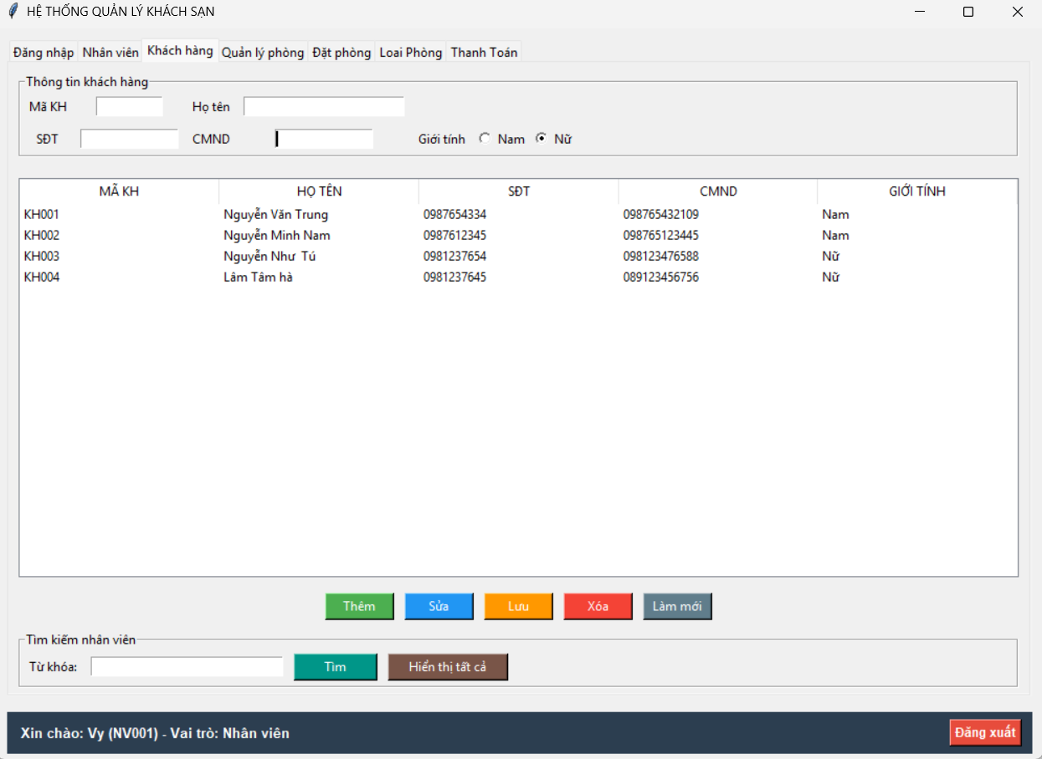
Sau khi chọn tab khách hàng:
Hình 4: Giao diện khách hàng

Tab khách hàng có các chức năng cơ bản như: thêm, sửa, xóa, lưu, làm mới. Các chức dùng để quản lý thông tin của khách hàng. CMND của khách hàng sẽ có đầy đủ các thông tin của khách hàng và giúp nhân viên dễ dàng xác minh và khách hàng có thể nhận phòng nhanh chóng khi đã đặt trước đó.

import tkinter as tk
from tkinter import ttk, messagebox

class CustomerView:
def __init__(self, parent, db):
self.db = db
self.tab = ttk.Frame(parent)
self.create_widgets()
self.load_data()

def create_widgets(self):
frame_info = tk.LabelFrame(self.tab, text="Thông tin khách hàng")
frame_info.pack(padx=10, pady=10, fill="x")

# --- Các ô nhập liệu ---
tk.Label(frame_info, text="Mã KH").grid(row=0, column=0, padx=5, pady=5)
self.entry_makh = tk.Entry(frame_info, width=10)
self.entry_makh.grid(row=0, column=1, padx=5)

tk.Label(frame_info, text="Họ tên").grid(row=0, column=2, padx=5)
self.entry_hoten = tk.Entry(frame_info, width=25)
self.entry_hoten.grid(row=0, column=3, padx=5)

tk.Label(frame_info, text="SĐT").grid(row=1, column=0, padx=5)
self.entry_sdt = tk.Entry(frame_info, width=15)
self.entry_sdt.grid(row=1, column=1, padx=5)

tk.Label(frame_info, text="CMND").grid(row=1, column=2, padx=5)
self.entry_cmnd = tk.Entry(frame_info, width=15)
self.entry_cmnd.grid(row=1, column=3, padx=5)
self.gender_var = tk.StringVar(value="Nam")

tk.Label(frame_info, text="Giới tính").grid(row=1, column=4, padx=5, pady=5)
self.gender_var = tk.StringVar(value="Nam")
tk.Radiobutton(frame_info, text="Nam", variable=self.gender_var, value="Nam").grid(row=1, column=5, sticky="w")
tk.Radiobutton(frame_info, text="Nữ", variable=self.gender_var, value="Nữ").grid(row=1, column=6, sticky="w")

# --- Bảng dữ liệu ---
columns = ("makh", "hoten", "sdt", "cmnd","phai")
self.tree = ttk.Treeview(self.tab, columns=columns, show="headings", height=15)

headings = {
"makh": "MÃ KH",
"hoten": "HỌ TÊN",
"sdt": "SĐT",
"cmnd": "CMND",
"phai": "GIỚI TÍNH"
}

for col in columns:
self.tree.heading(col, text=headings[col])
self.tree.column(col, width=120)

self.tree.pack(padx=10, pady=10, fill="both", expand=True)
self.tree.bind("<<TreeviewSelect>>", self.on_select)

# --- Các nút chức năng ---
frame_btn = tk.Frame(self.tab)
frame_btn.pack(pady=5)
frame_search = tk.LabelFrame(self.tab, text="Tìm kiếm nhân viên")
frame_search.pack(padx=10, pady=5, fill="x")

tk.Label(frame_search, text="Từ khóa:").grid(row=0, column=0, padx=5, pady=5)
self.entry_search = tk.Entry(frame_search, width=30)
self.entry_search.grid(row=0, column=1, padx=5, pady=5)

tk.Button(frame_search, text="Tìm", bg="#009688", fg="white", width=10,
command=self.search_customer).grid(row=0, column=2, padx=5, pady=5)

tk.Button(frame_search, text="Hiển thị tất cả", bg="#795548", fg="white", width=15,
command=self.refresh_data).grid(row=0, column=3, padx=5, pady=5)

buttons = [
("Thêm", self.add_customer, "#4CAF50"),
("Sửa", self.edit_customer, "#2196F3"),
("Lưu", self.save_customer, "#FF9800"),
("Xóa", self.delete_customer, "#f44336"),
("Làm mới", self.refresh_data, "#607D8B")
]

for i, (text, command, color) in enumerate(buttons):
tk.Button(frame_btn, text=text, width=8, bg=color, fg="white",
command=command).grid(row=0, column=i, padx=5)

# ----------------- DATABASE FUNCTIONS -----------------

def load_data(self):
for i in self.tree.get_children():
self.tree.delete(i)

try:
cur = self.db.get_cursor()
cur.execute("SELECT makh, hoten, sdt, cmnd, phai FROM khachhang")
rows = cur.fetchall()

for row in rows:
clean_row = tuple(val[0] if isinstance(val, tuple) else val for val in row)
self.tree.insert("", tk.END, values=clean_row)

except Exception as e:
print("❌ Lỗi load_data:", e)
messagebox.showerror("Lỗi", f"Không thể tải dữ liệu: {e}")

def add_customer(self):
"""Thêm khách hàng mới"""
try:
if not all([self.entry_makh.get(), self.entry_hoten.get()]):
messagebox.showwarning("Cảnh báo", "Vui lòng điền đầy đủ thông tin")
return

cur = self.db.get_cursor()
sql = "INSERT INTO khachhang (makh, hoten, sdt, cmnd, phai) VALUES (?, ?, ?, ?, ?)"
values = (self.entry_makh.get(), self.entry_hoten.get(),
self.entry_sdt.get(), self.entry_cmnd.get(),self.gender_var.get())

print("🔹 SQL:", sql)
print("🔹 Values:", values)

cur.execute(sql, values)
self.db.commit()
self.load_data()
self.clear_form()
messagebox.showinfo("Thành công", "Thêm khách hàng thành công")
except Exception as e:
print("❌ Lỗi add_customer:", e)
messagebox.showerror("Lỗi", f"Không thể thêm khách hàng: {e}")

def edit_customer(self):
"""Hiển thị dữ liệu khách hàng được chọn"""
sel = self.tree.selection()
if not sel:
messagebox.showwarning("Cảnh báo", "Vui lòng chọn khách hàng cần sửa")
return
v = self.tree.item(sel)["values"]
self.entry_makh.delete(0, tk.END)
self.entry_makh.insert(0, v[0])
self.entry_makh.config(state="disabled")
self.entry_hoten.delete(0, tk.END)
self.entry_hoten.insert(0, v[1])
self.entry_sdt.delete(0, tk.END)
self.entry_sdt.insert(0, v[2])
self.entry_cmnd.delete(0, tk.END)
self.entry_cmnd.insert(0, v[3])
self.gender_var.set(v[4])

def save_customer(self):
try:
cur = self.db.get_cursor()
sql = "UPDATE khachhang SET hoten=?, sdt=?, cmnd=?, phai=? WHERE makh=?"
values = (
self.entry_hoten.get(),
self.entry_sdt.get(),
self.entry_cmnd.get(),
self.gender_var.get(), # thêm giới tính
self.entry_makh.get() # WHERE makh=?
)

cur.execute(sql, values)
self.db.commit()
self.load_data()
self.clear_form()
messagebox.showinfo("Thành công", "Cập nhật khách hàng thành công")
except Exception as e:
print("❌ Lỗi save_customer:", e)
messagebox.showerror("Lỗi", f"Không thể cập nhật khách hàng: {e}")

def delete_customer(self):
"""Xóa khách hàng"""
sel = self.tree.selection()
if not sel:
messagebox.showwarning("Cảnh báo", "Vui lòng chọn khách hàng cần xóa")
return

makh = self.tree.item(sel)["values"][0]

if messagebox.askyesno("Xác nhận", f"Bạn có chắc muốn xóa khách hàng {makh}?"):
try:
cur = self.db.get_cursor()
sql = "DELETE FROM khachhang WHERE makh=?"
print("🔹 SQL:", sql)
print("🔹 Value:", makh)
cur.execute(sql, (makh,))
self.db.commit()
self.load_data()
self.clear_form()
messagebox.showinfo("Thành công", "Xóa khách hàng thành công")
except Exception as e:
print("❌ Lỗi delete_customer:", e)
messagebox.showerror("Lỗi", f"Không thể xóa khách hàng: {e}")

def search_customer(self):
keyword = self.entry_search.get().strip()
if not keyword:
messagebox.showwarning("Cảnh báo", "Vui lòng nhập từ khóa tìm kiếm")
return

# Xóa dữ liệu cũ
for i in self.tree.get_children():
self.tree.delete(i)

cur = self.db.get_cursor()
query = """
SELECT makh, hoten, sdt, cmnd, ngaytao
FROM khachhang
WHERE makh LIKE ? OR hoten LIKE ? OR cmnd LIKE ?
ORDER BY makh
"""
kw = f"%{keyword}%"
cur.execute(query, (kw, kw, kw))

rows = cur.fetchall()
if not rows:
messagebox.showinfo("Kết quả", "Không tìm thấy nhân viên nào phù hợp.")
return

for row in rows:
clean_row = []
for val in row:
if hasattr(val, "strftime"):
val = val.strftime("%Y-%m-%d")
clean_row.append(val)
self.tree.insert("", tk.END, values=clean_row)

# ----------------- TIỆN ÍCH -----------------

def clear_form(self):
self.entry_makh.config(state="normal")
self.entry_makh.delete(0, tk.END)
self.entry_hoten.delete(0, tk.END)
self.entry_sdt.delete(0, tk.END)
self.entry_cmnd.delete(0, tk.END)

def refresh_data(self):
self.load_data()
self.clear_form()

def on_select(self, event):
self.edit_customer()

3.4. Quản lý phòng
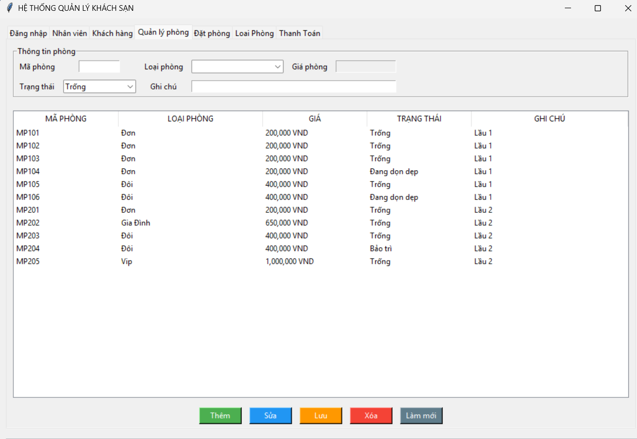
Sau khi chọn tab quản lý phòng:

Hình 5: Giao diện quản lý phòng
Tab quản lý phòng có các chức năng như: thêm, sửa, xóa, lưu, làm mới. Tab quản lý phòng dùng để để thêm các phòng mới đã đưa vào cho thuê sau khi bảo trì xong và quản lý các trạng thái của phòng. Khi chọ đặt một mã phòng nào đó thì khi nhấn nút nút làm mới nó sẽ reset lại trạng thái phòng thành đã thuê và sau khi trả phòng thì reset lại là trạng thái trống. Trạng thái ban đầu của phòng tùy theo phòng đó đang là gì.
import tkinter as tk
from tkinter import ttk, messagebox

class LoaiPhongView:
def __init__(self, parent, db):
self.db = db
self.tab = ttk.Frame(parent)
self.create_widgets()
self.load_data()

# ------------------------------------------------------------
def create_widgets(self):
# Form thông tin loại phòng
frame_info = tk.LabelFrame(self.tab, text="Thông tin loại phòng")
frame_info.pack(padx=10, pady=10, fill="x")

tk.Label(frame_info, text="Mã loại").grid(row=0, column=0, padx=5, pady=5)
self.entry_maloai = tk.Entry(frame_info, width=15)
self.entry_maloai.grid(row=0, column=1, padx=5, pady=5)

tk.Label(frame_info, text="Tên loại").grid(row=0, column=2, padx=5, pady=5)
self.entry_tenloai = tk.Entry(frame_info, width=20)
self.entry_tenloai.grid(row=0, column=3, padx=5, pady=5)

tk.Label(frame_info, text="Giá (VNĐ)").grid(row=0, column=4, padx=5, pady=5)
self.entry_gia = tk.Entry(frame_info, width=15)
self.entry_gia.grid(row=0, column=5, padx=5, pady=5)

# Treeview hiển thị danh sách loại phòng
columns = ("maloai", "tenloai", "gia")
self.tree = ttk.Treeview(self.tab, columns=columns, show="headings", height=15)
headings = {"maloai": "MÃ LOẠI", "tenloai": "TÊN LOẠI", "gia": "GIÁ (VNĐ)"}
for col in columns:
self.tree.heading(col, text=headings[col])
self.tree.column(col, width=120, anchor="center")
self.tree.pack(padx=10, pady=10, fill="both", expand=True)
self.tree.bind("<<TreeviewSelect>>", self.on_select)

# Nút chức năng
frame_btn = tk.Frame(self.tab)
frame_btn.pack(pady=5)

buttons = [
("Thêm", self.add_loai, "#4CAF50"),
("Sửa", self.edit_loai, "#2196F3"),
("Lưu", self.save_loai, "#FF9800"),
("Xóa", self.delete_loai, "#f44336"),
("Làm mới", self.refresh_data, "#607D8B")
]
for i, (text, command, color) in enumerate(buttons):
btn = tk.Button(frame_btn, text=text, width=8, bg=color, fg="white",
command=lambda c=command: c())
btn.grid(row=0, column=i, padx=5)

# ------------------------------------------------------------
def load_data(self):
for i in self.tree.get_children():
self.tree.delete(i)
try:
cur = self.db.get_cursor()
cur.execute("SELECT maloai, tenloai, gia FROM loaiphong")
for row in cur.fetchall():
# ✨ Chuyển dữ liệu về dạng hiển thị sạch
maloai = str(row[0]).strip().replace("'", "")
tenloai = str(row[1]).strip().replace("'", "")
# Nếu là Decimal hoặc dạng 'Decimal("...")' → lấy phần số
gia = row[2]
try:
gia = float(gia)
except:
gia = float(str(gia).replace("Decimal(", "").replace("'", "").replace(")", ""))
self.tree.insert("", tk.END, values=(maloai, tenloai, f"{gia:,.0f}"))
except Exception as e:
messagebox.showerror("Lỗi", f"Không thể load dữ liệu: {str(e)}")

# ------------------------------------------------------------
def add_loai(self):
maloai = self.entry_maloai.get().strip()
tenloai = self.entry_tenloai.get().strip()
gia = self.entry_gia.get().strip()
if not (maloai and tenloai and gia):
messagebox.showwarning("Cảnh báo", "Vui lòng điền đầy đủ thông tin")
return
try:
gia = float(gia)
cur = self.db.get_cursor()
cur.execute("INSERT INTO loaiphong (maloai, tenloai, gia) VALUES (?, ?, ?)", (maloai, tenloai, gia))
self.db.commit()
self.load_data()
self.clear_form()
messagebox.showinfo("Thành công", "Thêm loại phòng thành công")
except Exception as e:
messagebox.showerror("Lỗi", f"Không thể thêm loại phòng: {str(e)}")

# ------------------------------------------------------------
def delete_loai(self):
sel = self.tree.selection()
if not sel:
messagebox.showwarning("Cảnh báo", "Vui lòng chọn loại phòng cần xóa")
return
maloai = self.tree.item(sel)["values"][0]
if messagebox.askyesno("Xác nhận", f"Bạn có chắc muốn xóa loại phòng {maloai}?"):
try:
cur = self.db.get_cursor()
cur.execute("DELETE FROM loaiphong WHERE maloai = ?", (maloai,))
self.db.commit()
self.load_data()
self.clear_form()
messagebox.showinfo("Thành công", "Xóa loại phòng thành công")
except Exception as e:
messagebox.showerror("Lỗi", f"Không thể xóa loại phòng: {str(e)}")

# ------------------------------------------------------------
def edit_loai(self):
sel = self.tree.selection()
if not sel:
return
v = self.tree.item(sel)["values"]
self.entry_maloai.delete(0, tk.END)
self.entry_maloai.insert(0, v[0])
self.entry_maloai.config(state="disabled")
self.entry_tenloai.delete(0, tk.END)
self.entry_tenloai.insert(0, v[1])
self.entry_gia.delete(0, tk.END)
self.entry_gia.insert(0, v[2])

# ------------------------------------------------------------
def save_loai(self):
try:
tenloai = self.entry_tenloai.get().strip()
gia = float(self.entry_gia.get().strip())
maloai = self.entry_maloai.get().strip()
cur = self.db.get_cursor()
cur.execute("UPDATE loaiphong SET tenloai=?, gia=? WHERE maloai=?", (tenloai, gia, maloai))
self.db.commit()
self.load_data()
self.clear_form()
messagebox.showinfo("Thành công", "Cập nhật loại phòng thành công")
except Exception as e:
messagebox.showerror("Lỗi", f"Không thể cập nhật: {str(e)}")

# ------------------------------------------------------------
def clear_form(self):
self.entry_maloai.config(state="normal")
self.entry_maloai.delete(0, tk.END)
self.entry_tenloai.delete(0, tk.END)
self.entry_gia.delete(0, tk.END)

# ------------------------------------------------------------
def refresh_data(self):
self.load_data()
self.clear_form()

# ------------------------------------------------------------
def on_select(self, event):
self.edit_loai()

3.5. Đặt phòng
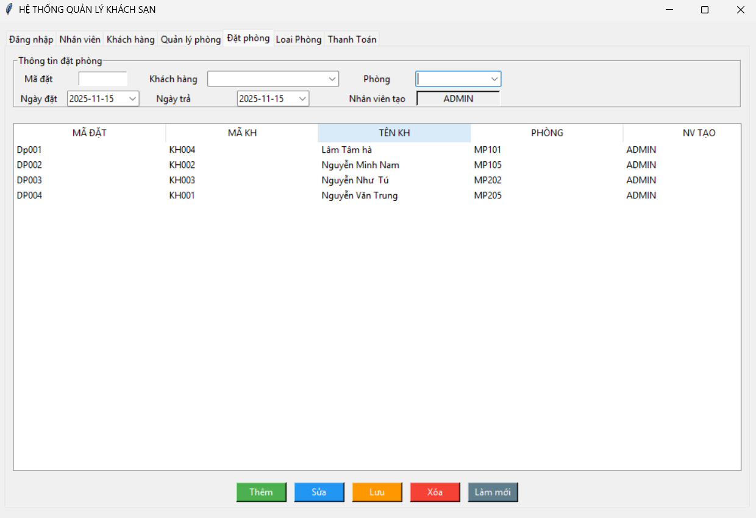
Sau khi chọn tab đặt phòng:

Hình 6: Giao diện đặt phòng

Tab Đặt phòng thực hiện các chức năng cơ bản thêm, sửa, xóa, lưu,làm mới. Sau khi tiếp nhận thông tin từ khách hàng và chọn phòng theo yêu cầu của khách hàng thì tab nay sẽ thực hiện chức năng đặt phòng. Khi chọn vào mục đặt phòng thì sẽ hiện ngày đặt và ngày trả. Nhân viên đăng nhập đang thao tác là người đặt. Sau khi khách hàng thanh toán xong thì nhân viên sẽ xóa phòng như đã xác định trả phòng. Bên quản lý phòng sẽ cập nhật lại trạng thái phòng.

# booking_view.py - Fixed version for SQL Server (pyodbc)
import tkinter as tk
from tkinter import ttk, messagebox
from tkcalendar import DateEntry
from datetime import datetime

class BookingView:
def __init__(self, parent, db, current_user_id=None, current_user_role=None):
self.db = db
self.current_user_id = current_user_id
self.current_user_role = current_user_role
self.tab = ttk.Frame(parent)
self.create_widgets()
self.load_data()
self.refresh_comboboxes()
# -------- Create Widgets ---------
def create_widgets(self):
frame_info = tk.LabelFrame(self.tab, text="Thông tin đặt phòng")
frame_info.pack(padx=10, pady=10, fill="x")

tk.Label(frame_info, text="Mã đặt").grid(row=0, column=0, padx=5, pady=5)
self.entry_madat = tk.Entry(frame_info, width=10)
self.entry_madat.grid(row=0, column=1, padx=5)

tk.Label(frame_info, text="Khách hàng").grid(row=0, column=2, padx=5)
self.cbb_kh = ttk.Combobox(frame_info, width=25)
self.cbb_kh.grid(row=0, column=3, padx=5)

tk.Label(frame_info, text="Phòng").grid(row=0, column=4, padx=5)
self.cbb_phong = ttk.Combobox(frame_info, width=15)
self.cbb_phong.grid(row=0, column=5, padx=5)

tk.Label(frame_info, text="Ngày đặt").grid(row=1, column=0, padx=5)
self.date_dat = DateEntry(frame_info, width=12, date_pattern="yyyy-mm-dd")
self.date_dat.grid(row=1, column=1, padx=5)

tk.Label(frame_info, text="Ngày trả").grid(row=1, column=2, padx=5)
self.date_tra = DateEntry(frame_info, width=12, date_pattern="yyyy-mm-dd")
self.date_tra.grid(row=1, column=3, padx=5)

tk.Label(frame_info, text="Nhân viên tạo").grid(row=1, column=4, padx=5)
self.lbl_nhanvien = tk.Label(frame_info, text=self.current_user_id,
bg="#f0f0f0", relief="sunken", width=15)
self.lbl_nhanvien.grid(row=1, column=5, padx=5)

columns = ("madat", "makh", "hoten", "maphong", "manv", "ngaydat", "ngaytra")
self.tree = ttk.Treeview(self.tab, columns=columns, show="headings", height=10)

headings = {
"madat": "MÃ ĐẶT",
"makh": "MÃ KH",
"hoten": "TÊN KH",
"maphong": "PHÒNG",
"manv": "NV TẠO",
"ngaydat": "NGÀY ĐẶT",
"ngaytra": "NGÀY TRẢ"
}

for col in columns:
self.tree.heading(col, text=headings[col])
self.tree.pack(padx=10, pady=10, fill="both", expand=True)
self.tree.bind("<<TreeviewSelect>>", self.on_select)
# ! Frame chứa các nút chức năng
frame_btn = tk.Frame(self.tab)
frame_btn.pack(pady=5)
buttons = [
("Thêm", self.add_booking, "#4CAF50"),
("Sửa", self.edit_booking, "#2196F3"),
("Lưu", self.save_booking, "#FF9800"),
("Xóa", self.delete_booking, "#f44336"),
("Làm mới", self.refresh_data, "#607D8B")
]
for i, (text, command, color) in enumerate(buttons):
tk.Button(frame_btn, text=text, width=8, bg=color, fg="white",
command=command).grid(row=0, column=i, padx=5)

def refresh_comboboxes(self):
# ! Load dữ liệu cho combobox khách hàng và phòng trống
cur = self.db.get_cursor()
cur.execute("SELECT makh, hoten FROM khachhang ORDER BY hoten")
self.cbb_kh["values"] = [f"{row[0]} - {row[1]}" for row in cur.fetchall()]

cur.execute("""
SELECT p.maphong, l.tenloai, l.gia
FROM phong p
JOIN loaiphong l ON p.maloai = l.maloai
WHERE p.trangthai = N'Trống'
ORDER BY p.maphong
""")
rooms = cur.fetchall()
self.cbb_phong["values"] = [f"{row[0]} - {row[1]} ({row[2]:,} VND)" for row in rooms]

def load_data(self):
# ! Load danh sách đặt phòng vào Treeview
for i in self.tree.get_children():
self.tree.delete(i)
cur = self.db.get_cursor()
cur.execute("""
SELECT d.madat, d.makh, k.hoten, d.maphong, d.manv, d.ngaydat, d.ngaytra
FROM datphong d
JOIN khachhang k ON d.makh = k.makh
WHERE d.trangthai = N'Active'
ORDER BY d.ngaydat DESC
""")

for row in cur.fetchall():
# Làm sạch chuỗi chứa nháy
cleaned = []
for item in row:
if isinstance(item, str):
cleaned.append(item.strip("'").strip('"').strip())
else:
cleaned.append(item)
self.tree.insert("", tk.END, values=cleaned)

def add_booking(self):
try:
# ! Kiểm tra dữ liệu đầu vào
if not all([self.entry_madat.get(), self.cbb_kh.get(), self.cbb_phong.get()]):
messagebox.showwarning("Cảnh báo", "Vui lòng điền đầy đủ thông tin")
return

cur = self.db.get_cursor()
cur.execute("SELECT COUNT(*) FROM datphong WHERE madat = ?", (self.entry_madat.get(),))
if cur.fetchone()[0] > 0:
messagebox.showerror("Lỗi", "Mã đặt phòng đã tồn tại")
return

madat = self.entry_madat.get()
makh = self.cbb_kh.get().split(" - ")[0]
maphong = self.cbb_phong.get().split(" - ")[0]
ngaydat = self.date_dat.get()
ngaytra = self.date_tra.get()

cur.execute("""
INSERT INTO datphong (madat, makh, maphong, manv, ngaydat, ngaytra, trangthai)
VALUES (?, ?, ?, ?, ?, ?, N'Active')
""", (madat, makh, maphong, self.current_user_id, ngaydat, ngaytra))

cur.execute("UPDATE phong SET trangthai = N'Đang thuê' WHERE maphong = ?", (maphong,))
self.db.commit()
self.load_data()
self.refresh_comboboxes()
self.clear_form()
messagebox.showinfo("Thành công", "Đặt phòng thành công")

except Exception as e:
messagebox.showerror("Lỗi", f"Không thể đặt phòng: {str(e)}")

def edit_booking(self):
sel = self.tree.selection()
if not sel:
messagebox.showwarning("Cảnh báo", "Vui lòng chọn đặt phòng cần sửa")
return
v = self.tree.item(sel)["values"]
self.entry_madat.delete(0, tk.END)
self.entry_madat.insert(0, v[0])
self.entry_madat.config(state="disabled")
self.cbb_kh.set(f"{v[1]} - {v[2]}")
self.cbb_phong.set(v[3])
self.date_dat.set_date(v[5])
self.date_tra.set_date(v[6])

def save_booking(self):
try:
cur = self.db.get_cursor()
cur.execute("SELECT maphong FROM datphong WHERE madat = ?", (self.entry_madat.get(),))
old_room = cur.fetchone()[0]

makh = self.cbb_kh.get().split(" - ")[0]
new_room = self.cbb_phong.get().split(" - ")[0]
ngaydat = self.date_dat.get()
ngaytra = self.date_tra.get()

cur.execute("""
UPDATE datphong SET makh=?, maphong=?, ngaydat=?, ngaytra=?
WHERE madat=?
""", (makh, new_room, ngaydat, ngaytra, self.entry_madat.get()))

if old_room != new_room:
cur.execute("UPDATE phong SET trangthai = N'Trống' WHERE maphong = ?", (old_room,))
cur.execute("UPDATE phong SET trangthai = N'Đang thuê' WHERE maphong = ?", (new_room,))

self.db.commit()
self.load_data()
self.refresh_comboboxes()
self.clear_form()
messagebox.showinfo("Thành công", "Cập nhật đặt phòng thành công")

except Exception as e:
messagebox.showerror("Lỗi", f"Không thể cập nhật đặt phòng: {str(e)}")

def delete_booking(self):
sel = self.tree.selection()
if not sel:
messagebox.showwarning("Cảnh báo", "Vui lòng chọn đặt phòng cần xóa")
return

v = self.tree.item(sel)["values"]
madat = str(v[0]).strip()
maphong = str(v[3]).strip()

if not madat:
messagebox.showerror("Lỗi", "Mã đặt phòng bị rỗng! Không thể xóa.")
return

if messagebox.askyesno("Xác nhận", f"Bạn có chắc muốn xóa đặt phòng {madat}?"):
try:
cur = self.db.get_cursor()

# 1. Cập nhật trạng thái phòng về Trống
cur.execute("UPDATE phong SET trangthai = N'Trống' WHERE maphong = ?", (maphong,))

# 2. XÓA DỮ LIỆU ĐẶT PHÒNG THẬT SỰ TRONG SQL
cur.execute("DELETE FROM datphong WHERE madat = ?", (madat,))

# 3. Lưu thay đổi
self.db.commit()

messagebox.showinfo("Thành công", "Xóa đặt phòng thành công")

# Refresh giao diện
self.load_data()
self.refresh_comboboxes()
self.clear_form()

except Exception as e:
messagebox.showerror("Lỗi", f"Không thể xóa đặt phòng: {str(e)}")

def clear_form(self):
self.entry_madat.delete(0, tk.END)
self.entry_madat.config(state="normal")
self.cbb_kh.set("")
self.cbb_phong.set("")
self.date_dat.set_date(datetime.now())
self.date_tra.set_date(datetime.now())
# ! Làm mới dữ liệu Treeview và combobox
def refresh_data(self):
self.load_data()
self.refresh_comboboxes()
self.clear_form()

def on_select(self, event):
# ! Khi chọn hàng trong Treeview, hiển thị lên form để sửa
self.edit_booking()

3.6. Loại Phòng
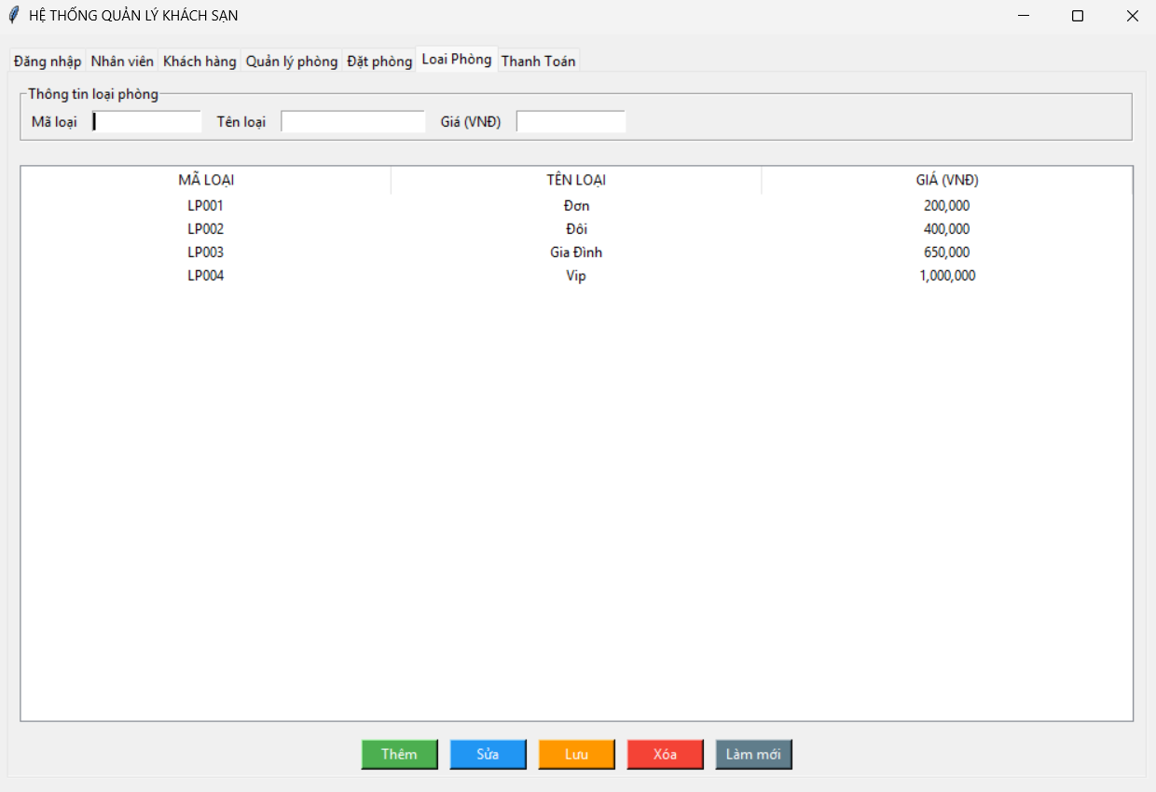
Sau khi chọn tab Loại Phog:

Hình 7: Giao diện đặt phòng

Tab Loai phong nay thực hiện các chức năng như: Thêm, sửa, xóa, lưu, làm mới. Thể hiện các thông tin của phòng thuộc loại nào, giá tiền bao nhiên để khách hàng có nhiều sự lựa chọn. Có thể thêm loại phòng mới khi khách sạn đã xây dựng và thiết kế.

import tkinter as tk
from tkinter import ttk, messagebox

class LoaiPhongView:
def __init__(self, parent, db):
self.db = db
self.tab = ttk.Frame(parent)
self.create_widgets()
self.load_data()

# ------------------------------------------------------------
def create_widgets(self):
# Form thông tin loại phòng
frame_info = tk.LabelFrame(self.tab, text="Thông tin loại phòng")
frame_info.pack(padx=10, pady=10, fill="x")

tk.Label(frame_info, text="Mã loại").grid(row=0, column=0, padx=5, pady=5)
self.entry_maloai = tk.Entry(frame_info, width=15)
self.entry_maloai.grid(row=0, column=1, padx=5, pady=5)

tk.Label(frame_info, text="Tên loại").grid(row=0, column=2, padx=5, pady=5)
self.entry_tenloai = tk.Entry(frame_info, width=20)
self.entry_tenloai.grid(row=0, column=3, padx=5, pady=5)

tk.Label(frame_info, text="Giá (VNĐ)").grid(row=0, column=4, padx=5, pady=5)
self.entry_gia = tk.Entry(frame_info, width=15)
self.entry_gia.grid(row=0, column=5, padx=5, pady=5)

# Treeview hiển thị danh sách loại phòng
columns = ("maloai", "tenloai", "gia")
self.tree = ttk.Treeview(self.tab, columns=columns, show="headings", height=15)
headings = {"maloai": "MÃ LOẠI", "tenloai": "TÊN LOẠI", "gia": "GIÁ (VNĐ)"}
for col in columns:
self.tree.heading(col, text=headings[col])
self.tree.column(col, width=120, anchor="center")
self.tree.pack(padx=10, pady=10, fill="both", expand=True)
self.tree.bind("<<TreeviewSelect>>", self.on_select)

# Nút chức năng
frame_btn = tk.Frame(self.tab)
frame_btn.pack(pady=5)

buttons = [
("Thêm", self.add_loai, "#4CAF50"),
("Sửa", self.edit_loai, "#2196F3"),
("Lưu", self.save_loai, "#FF9800"),
("Xóa", self.delete_loai, "#f44336"),
("Làm mới", self.refresh_data, "#607D8B")
]
for i, (text, command, color) in enumerate(buttons):
btn = tk.Button(frame_btn, text=text, width=8, bg=color, fg="white",
command=lambda c=command: c())
btn.grid(row=0, column=i, padx=5)

# ------------------------------------------------------------
def load_data(self):
for i in self.tree.get_children():
self.tree.delete(i)
try:
cur = self.db.get_cursor()
cur.execute("SELECT maloai, tenloai, gia FROM loaiphong")
for row in cur.fetchall():
# ✨ Chuyển dữ liệu về dạng hiển thị sạch
maloai = str(row[0]).strip().replace("'", "")
tenloai = str(row[1]).strip().replace("'", "")
# Nếu là Decimal hoặc dạng 'Decimal("...")' → lấy phần số
gia = row[2]
try:
gia = float(gia)
except:
gia = float(str(gia).replace("Decimal(", "").replace("'", "").replace(")", ""))
self.tree.insert("", tk.END, values=(maloai, tenloai, f"{gia:,.0f}"))
except Exception as e:
messagebox.showerror("Lỗi", f"Không thể load dữ liệu: {str(e)}")

# ------------------------------------------------------------
def add_loai(self):
maloai = self.entry_maloai.get().strip()
tenloai = self.entry_tenloai.get().strip()
gia = self.entry_gia.get().strip()
if not (maloai and tenloai and gia):
messagebox.showwarning("Cảnh báo", "Vui lòng điền đầy đủ thông tin")
return
try:
gia = float(gia)
cur = self.db.get_cursor()
cur.execute("INSERT INTO loaiphong (maloai, tenloai, gia) VALUES (?, ?, ?)", (maloai, tenloai, gia))
self.db.commit()
self.load_data()
self.clear_form()
messagebox.showinfo("Thành công", "Thêm loại phòng thành công")
except Exception as e:
messagebox.showerror("Lỗi", f"Không thể thêm loại phòng: {str(e)}")

# ------------------------------------------------------------
def delete_loai(self):
sel = self.tree.selection()
if not sel:
messagebox.showwarning("Cảnh báo", "Vui lòng chọn loại phòng cần xóa")
return
maloai = self.tree.item(sel)["values"][0]
if messagebox.askyesno("Xác nhận", f"Bạn có chắc muốn xóa loại phòng {maloai}?"):
try:
cur = self.db.get_cursor()
cur.execute("DELETE FROM loaiphong WHERE maloai = ?", (maloai,))
self.db.commit()
self.load_data()
self.clear_form()
messagebox.showinfo("Thành công", "Xóa loại phòng thành công")
except Exception as e:
messagebox.showerror("Lỗi", f"Không thể xóa loại phòng: {str(e)}")

# ------------------------------------------------------------
def edit_loai(self):
sel = self.tree.selection()
if not sel:
return
v = self.tree.item(sel)["values"]
self.entry_maloai.delete(0, tk.END)
self.entry_maloai.insert(0, v[0])
self.entry_maloai.config(state="disabled")
self.entry_tenloai.delete(0, tk.END)
self.entry_tenloai.insert(0, v[1])
self.entry_gia.delete(0, tk.END)
self.entry_gia.insert(0, v[2])

# ------------------------------------------------------------
def save_loai(self):
try:
tenloai = self.entry_tenloai.get().strip()
gia = float(self.entry_gia.get().strip())
maloai = self.entry_maloai.get().strip()
cur = self.db.get_cursor()
cur.execute("UPDATE loaiphong SET tenloai=?, gia=? WHERE maloai=?", (tenloai, gia, maloai))
self.db.commit()
self.load_data()
self.clear_form()
messagebox.showinfo("Thành công", "Cập nhật loại phòng thành công")
except Exception as e:
messagebox.showerror("Lỗi", f"Không thể cập nhật: {str(e)}")

# ------------------------------------------------------------
def clear_form(self):
self.entry_maloai.config(state="normal")
self.entry_maloai.delete(0, tk.END)
self.entry_tenloai.delete(0, tk.END)
self.entry_gia.delete(0, tk.END)

# ------------------------------------------------------------
def refresh_data(self):
self.load_data()
self.clear_form()

# ------------------------------------------------------------
def on_select(self, event):
self.edit_loai()

3.7. Thanh Toán
Sau khi chọn tab thanh toán:
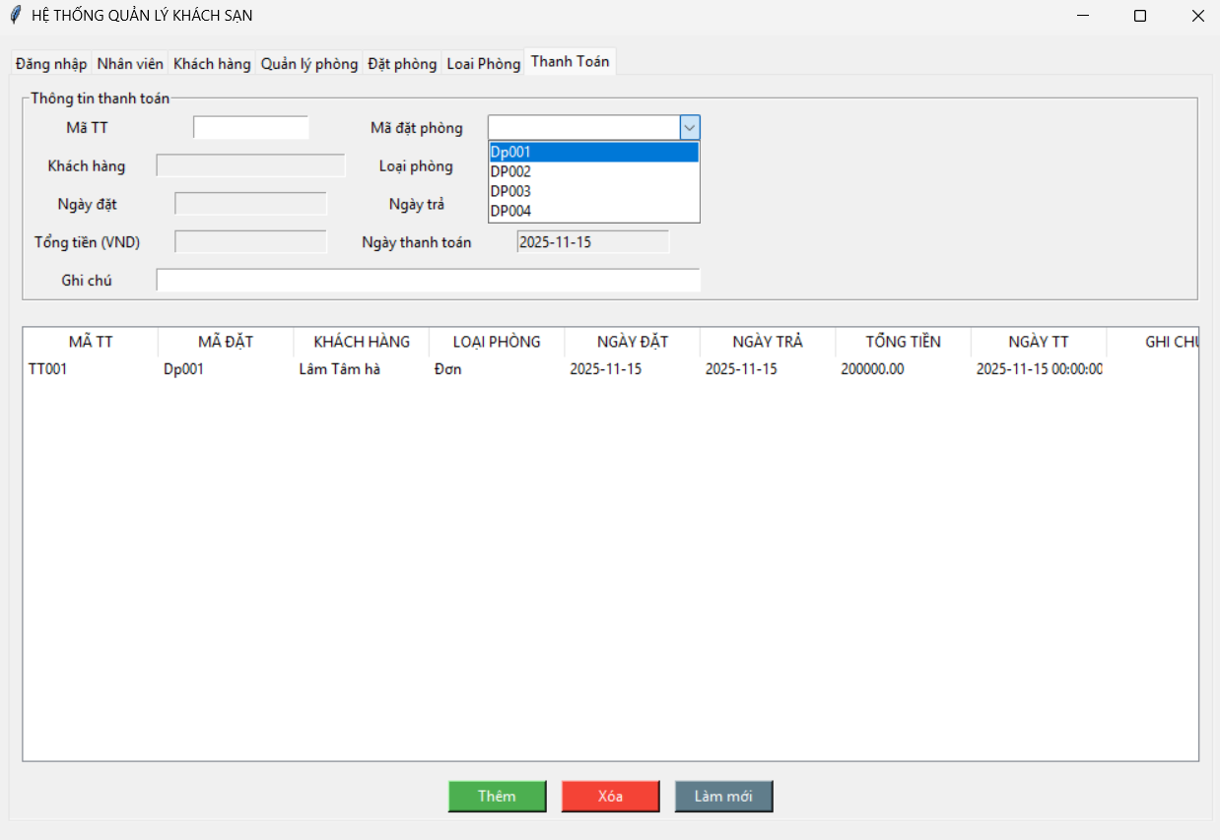
Hình 8: Giao diện thanh toán

Tab thanh toán này có các chức năng cơ bản như: thêm, xóa, làm mới. Tab này để xác định khách hàng đã thanh toán chưa, thêm thông tin khách hàng cần thanh toán và sẽ xóa đi nếu khách hàng đã thanh toán xong, reset lại trang thái ban đầu.

import tkinter as tk
from tkinter import ttk, messagebox
from datetime import datetime

class ThanhToanView:
def __init__(self, parent, db):
self.db = db
self.tab = ttk.Frame(parent)
self.tab.pack(fill="both", expand=True)

self.create_widgets()
self.refresh_comboboxes()
self.load_data()

# =====================================================
# GIAO DIỆN
# =====================================================
def create_widgets(self):
frame_info = tk.LabelFrame(self.tab, text="Thông tin thanh toán")
frame_info.pack(padx=10, pady=10, fill="x")

# --- Mã thanh toán ---
tk.Label(frame_info, text="Mã TT").grid(row=0, column=0, padx=5, pady=5)
self.entry_matt = tk.Entry(frame_info, width=15)
self.entry_matt.grid(row=0, column=1, padx=5, pady=5)

# --- Mã đặt phòng ---
tk.Label(frame_info, text="Mã đặt phòng").grid(row=0, column=2, padx=5, pady=5)
self.cbb_madat = ttk.Combobox(frame_info, width=25, state="readonly")
self.cbb_madat.grid(row=0, column=3, padx=5, pady=5)
self.cbb_madat.bind("<<ComboboxSelected>>", self.on_booking_select)

# --- Khách hàng ---
tk.Label(frame_info, text="Khách hàng").grid(row=1, column=0, padx=5, pady=5)
self.entry_kh = tk.Entry(frame_info, width=25, state="readonly")
self.entry_kh.grid(row=1, column=1, padx=5, pady=5)

# --- Loại phòng ---
tk.Label(frame_info, text="Loại phòng").grid(row=1, column=2, padx=5, pady=5)
self.entry_loaiphong = tk.Entry(frame_info, width=20, state="readonly")
self.entry_loaiphong.grid(row=1, column=3, padx=5, pady=5)

# --- Ngày đặt / Ngày trả ---
tk.Label(frame_info, text="Ngày đặt").grid(row=2, column=0, padx=5, pady=5)
self.entry_ngaydat = tk.Entry(frame_info, width=20, state="readonly")
self.entry_ngaydat.grid(row=2, column=1, padx=5, pady=5)

tk.Label(frame_info, text="Ngày trả").grid(row=2, column=2, padx=5, pady=5)
self.entry_ngaytra = tk.Entry(frame_info, width=20, state="readonly")
self.entry_ngaytra.grid(row=2, column=3, padx=5, pady=5)

# --- Tổng tiền ---
tk.Label(frame_info, text="Tổng tiền (VND)").grid(row=3, column=0, padx=5, pady=5)
self.entry_tongtien = tk.Entry(frame_info, width=20, state="readonly")
self.entry_tongtien.grid(row=3, column=1, padx=5, pady=5)

# --- Ngày thanh toán ---
tk.Label(frame_info, text="Ngày thanh toán").grid(row=3, column=2, padx=5, pady=5)
self.entry_ngaytt = tk.Entry(frame_info, width=20, state="readonly")
self.entry_ngaytt.grid(row=3, column=3, padx=5, pady=5)
self.entry_ngaytt.insert(0, datetime.now().strftime("%Y-%m-%d"))

# --- Ghi chú ---
tk.Label(frame_info, text="Ghi chú").grid(row=4, column=0, padx=5, pady=5)
self.entry_ghichu = tk.Entry(frame_info, width=60)
self.entry_ghichu.grid(row=4, column=1, columnspan=3, padx=5, pady=5, sticky="we")

# =====================================================
# TREEVIEW
# =====================================================
columns = ("mathanhtoan", "madat", "hoten", "loaiphong", "ngaydat", "ngaytra", "tongtien", "ngaythanhtoan", "ghichu")
self.tree = ttk.Treeview(self.tab, columns=columns, show="headings", height=12)

headings = {
"mathanhtoan": "MÃ TT",
"madat": "MÃ ĐẶT",
"hoten": "KHÁCH HÀNG",
"loaiphong": "LOẠI PHÒNG",
"ngaydat": "NGÀY ĐẶT",
"ngaytra": "NGÀY TRẢ",
"tongtien": "TỔNG TIỀN",
"ngaythanhtoan": "NGÀY TT",
"ghichu": "GHI CHÚ"
}

for col, text in headings.items():
self.tree.heading(col, text=text)
self.tree.column(col, width=110)

self.tree.pack(padx=10, pady=10, fill="both", expand=True)
self.tree.bind("<<TreeviewSelect>>", self.on_select)

# =====================================================
# BUTTONS
# =====================================================
frame_btn = tk.Frame(self.tab)
frame_btn.pack(pady=5)
buttons = [
("Thêm", self.add_payment, "#4CAF50"),
("Xóa", self.delete_payment, "#f44336"),
("Làm mới", self.refresh_data, "#607D8B")
]
for i, (text, cmd, color) in enumerate(buttons):
btn = tk.Button(frame_btn, text=text, bg=color, fg="white", width=10, command=cmd)
btn.grid(row=0, column=i, padx=6)

# =====================================================
# LOAD COMBOBOXES
# =====================================================
def refresh_comboboxes(self):
cur = self.db.get_cursor()
cur.execute("""
SELECT d.madat, k.hoten, l.tenloai
FROM datphong d
JOIN khachhang k ON d.makh = k.makh
JOIN phong p ON d.maphong = p.maphong
JOIN loaiphong l ON p.maloai = l.maloai
WHERE d.trangthai = N'Active'
""")
self.bookings = {row[0]: {"hoten": row[1], "loaiphong": row[2]} for row in cur.fetchall()}
self.cbb_madat["values"] = [f"{madat}" for madat in self.bookings]

# =====================================================
# LOAD DỮ LIỆU THANH TOÁN
# =====================================================
def load_data(self):
for i in self.tree.get_children():
self.tree.delete(i)

cur = self.db.get_cursor()
cur.execute("""
SELECT
t.mathanhtoan,
t.madat,
k.hoten,
l.tenloai,
d.ngaydat,
d.ngaytra,
t.tongtien,
t.ngaythanhtoan,
ISNULL(t.ghichu, N'') AS ghichu
FROM thanhtoan t
JOIN datphong d ON t.madat = d.madat
JOIN khachhang k ON d.makh = k.makh
JOIN phong p ON d.maphong = p.maphong
JOIN loaiphong l ON p.maloai = l.maloai
ORDER BY t.ngaythanhtoan DESC
""")

rows = cur.fetchall()
for row in rows:
# Làm sạch ký tự lạ hoặc dấu nháy đơn
cleaned = tuple(str(v).strip("'") if isinstance(v, str) else v for v in row)
self.tree.insert("", tk.END, values=cleaned)

# =====================================================
# CHỌN MÃ ĐẶT → TỰ ĐỔ DỮ LIỆU
# =====================================================
def on_booking_select(self, event):
madat = self.cbb_madat.get()
if not madat:
return
cur = self.db.get_cursor()
cur.execute("""
SELECT k.hoten, l.tenloai, d.ngaydat, d.ngaytra, l.gia
FROM datphong d
JOIN khachhang k ON d.makh = k.makh
JOIN phong p ON d.maphong = p.maphong
JOIN loaiphong l ON p.maloai = l.maloai
WHERE d.madat = ?
""", (madat,))
row = cur.fetchone()
if row:
hoten, tenloai, ngaydat, ngaytra, gia = row
self.entry_kh.config(state="normal")
self.entry_loaiphong.config(state="normal")
self.entry_ngaydat.config(state="normal")
self.entry_ngaytra.config(state="normal")
self.entry_tongtien.config(state="normal")

self.entry_kh.delete(0, tk.END)
self.entry_kh.insert(0, hoten)
self.entry_loaiphong.delete(0, tk.END)
self.entry_loaiphong.insert(0, tenloai)
self.entry_ngaydat.delete(0, tk.END)
self.entry_ngaydat.insert(0, ngaydat)
self.entry_ngaytra.delete(0, tk.END)
self.entry_ngaytra.insert(0, ngaytra)

# Tính tổng tiền
days = (ngaytra - ngaydat).days or 1
tongtien = days * float(gia)
self.entry_tongtien.delete(0, tk.END)
self.entry_tongtien.insert(0, f"{tongtien:,.0f}")

# Khóa lại
self.entry_kh.config(state="readonly")
self.entry_loaiphong.config(state="readonly")
self.entry_ngaydat.config(state="readonly")
self.entry_ngaytra.config(state="readonly")
self.entry_tongtien.config(state="readonly")

# =====================================================
# THÊM THANH TOÁN
# =====================================================
def add_payment(self):
if not self.entry_matt.get() or not self.cbb_madat.get():
messagebox.showwarning("Thiếu thông tin", "Vui lòng nhập mã TT và chọn mã đặt phòng.")
return
try:
cur = self.db.get_cursor()
cur.execute("""
INSERT INTO thanhtoan (mathanhtoan, madat, tongtien, ngaythanhtoan, ghichu)
VALUES (?, ?, ?, ?, ?)
""", (
self.entry_matt.get(),
self.cbb_madat.get(),
float(self.entry_tongtien.get().replace(",", "")),
self.entry_ngaytt.get(),
self.entry_ghichu.get()
))
self.db.commit()
self.load_data()
self.clear_form()
messagebox.showinfo("Thành công", "Thêm thanh toán thành công")
except Exception as e:
messagebox.showerror("Lỗi", f"Không thể thêm: {e}")

# =====================================================
# XÓA THANH TOÁN
# =====================================================
def delete_payment(self):
sel = self.tree.selection()
if not sel:
return
matt = self.tree.item(sel)["values"][0]
if messagebox.askyesno("Xác nhận", f"Xóa thanh toán {matt}?"):
try:
cur = self.db.get_cursor()
cur.execute("DELETE FROM thanhtoan WHERE mathanhtoan=?", (matt,))
self.db.commit()
self.load_data()
self.clear_form()
messagebox.showinfo("Thành công", "Đã xóa")
except Exception as e:
messagebox.showerror("Lỗi", str(e))

# =====================================================
# CLEAR + REFRESH
# =====================================================
def clear_form(self):
for e in [self.entry_matt, self.entry_kh, self.entry_loaiphong,
self.entry_ngaydat, self.entry_ngaytra,
self.entry_tongtien, self.entry_ghichu]:
e.config(state="normal")
e.delete(0, tk.END)
if e in [self.entry_kh, self.entry_loaiphong,
self.entry_ngaydat, self.entry_ngaytra, self.entry_tongtien]:
e.config(state="readonly")
self.entry_ngaytt.config(state="normal")
self.entry_ngaytt.delete(0, tk.END)
self.entry_ngaytt.insert(0, datetime.now().strftime("%Y-%m-%d"))
self.entry_ngaytt.config(state="readonly")
self.cbb_madat.set("")

def refresh_data(self):
self.load_data()
self.refresh_comboboxes()
self.clear_form()

def on_select(self, event):
pass

KẾT LUẬN

1. Kết quả đạt được
Qua quá trình tham khảo, xây dựng và triển khai đồ án “quản lý khách sạn” nhóm em đã đạt được:
- Về Giao diện: thân thiện, dễ dàng thao tác cho người dùng.
- Về chức năng: hệ thống đã đạt được các chức năng cơ bản đăng nhập, thêm, sửa, xóa, tìm kiếm của các tab. Có thể quản lý thông tin phòng, nhân viên, khách hàng và phân quyền thao tác cho chức vụ của nhân viên.

2.Hạn chế
Bên cạnh những kết quả đạt được ở trên thì hệ thống vẫn tồn tại các điểm hạnChế. Hệ thống chưa được triển khai lên máy chủ mà vẫn chạy ở localhost. Về nghiệp vụ, hệ thống mới chỉ thực hiện được các chứcnăng cơ bản, nghiệp vụ có thể không chuẩn. chưa tích hợp được chương trình khuyến mãi, phiếu giảm giá, dịch vụ hoàn tiền khi hủy đặt phòng, khách sạn cũng chưa hỗ trợ trả lời đánh giá của khách hàng về khách sạn Giao diện tuy thân thiện nhưng chưa bắt mắt. Hiệu năng chưa được tối ưu cho lượng truy cập lớn.

3.Định hướng
Cần tiềm hiểu và khảo sát thêm về phần mềm, xây dựng lại giao diện hoàn chỉnh, có triển khai trên máy chủ và chạy được với dữ liệu lớn, hoàn thiện các chức năng còn thiếu xót như: đánh giá, ý kiến, xem hình các phòng... .và có thể luôn cập nhật theo từng năm để thích hợp với thị trường.

THAM KHẢO
[A].Python là gì? - Giải thích về ngôn ngữ Python - AWS. (n.d.). Amazon AWS. Retrieved November 10, 2025, from https://aws.amazon.com/vi/what-is/python/
[B].Giải ngố về SQL Server - Hệ quản trị cơ sở dữ liệu tốt nhất. (n.d.). FPT Smart Cloud. Retrieved November 11, 2025, from https://microsoft.fptcloud.com/kien-thuc/giai-ngo-ve-sql-server/

